**Jeu « Elementerre mon cher Watson », *adaptation pour les – de 15 ans***

*Equipe CCFD-Terre Solidaire de Cambrai* - Janvier 2015

Businessman

Chinois

en Ethiopie

Entrepreneur

Français

en Ukraine



5 équipes représentant chacun un personnage : **voir les 5 nouvelles cartes personnages**

Course relai : remplir le plus vite son seau avec de la terre du bac collectif

Industriel Indonésien

Paysan

Indien

Paysanne

Brésilienne

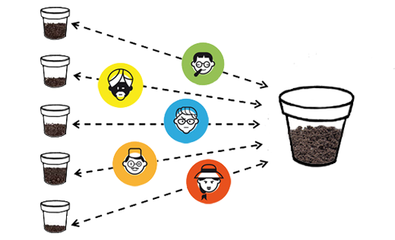

Une course-relai : remplir le plus vite son seau avec de la terre du bac collectif

**Espace :** 10 m de long et 10 m de large

**Matériel :** terre (ex : de bruyère) ou bouchons en plastique…

1 seau +

1 C à Soupe

1 brouette

+ 1 pelle

1 Cuil à

Café

1 Cuil à

Soupe

1 pot

+ 1 pelle

Durant la course-relai, des évènements vont bouleverser la situation des personnages : ***voir les 10 nouvelles cartes évènements***

